Analyse von Silberoxid
In diesem Versuch wird die Analyse von Silberoxid thematisiert. Die SuS sollten den Begriff der Synthese bereits kennen und können sich mit diesem Versuch das Prinzip der Analyse klar machen.

Gefahrenstoffe
Silberoxid |  |  | H: - |  |  | P: -
Sauerstoff |  |  | H: - |  |  | P: -
Silber |  |  | H: - |  |  | P: -

Materialien: Duranglas, Gasbrenner
Chemikalien: Silberoxid
Durchführung: In ein Duran-Reagenzglas werden ca. 2 g Silberoxid gefüllt und mit einem Gasbrenner mit rauschender Flamme erhitzt.
Beobachtung: Nach einiger Zeit verfärbt sich das Pulver und wird weiß. Nach langer Zeit (einige Minuten) des Erhitzens sind silbrige Rückstände zu erkennen.
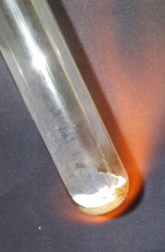

Abbildung 1 – Erhitzen von Silveroxid.

Deutung: Durch das Erhitzen wird Silberoxid in die Bestandteile Sauerstoff und Silber zerlegt.
Entsorgung: Elementares Silber kann gesammelt und aufbewahrt werden.
Literatur: AVISS, http://netexperimente.de/chemie/28.html (zuletzt aufgerufen
27.07.16 um 18:50 Uhr)

